**Universidad Tecnológica de Panamá  
Facultad Ingeniería de Sistemas**

**Licenciatura en Ingeniería en Sistemas de Información**

**Laboratorio Nº2**

Proceso para crear un usuario: primero establecemos el usuario administrador sys que nos permita ingresar al SQL CMD

* Abrir un ventana de DOS
* Escriba sqlplus sys as sysdba
* Establecer la contraseña para el usuario sys
* Si estasson correctas ingresara a la ventana SQL>

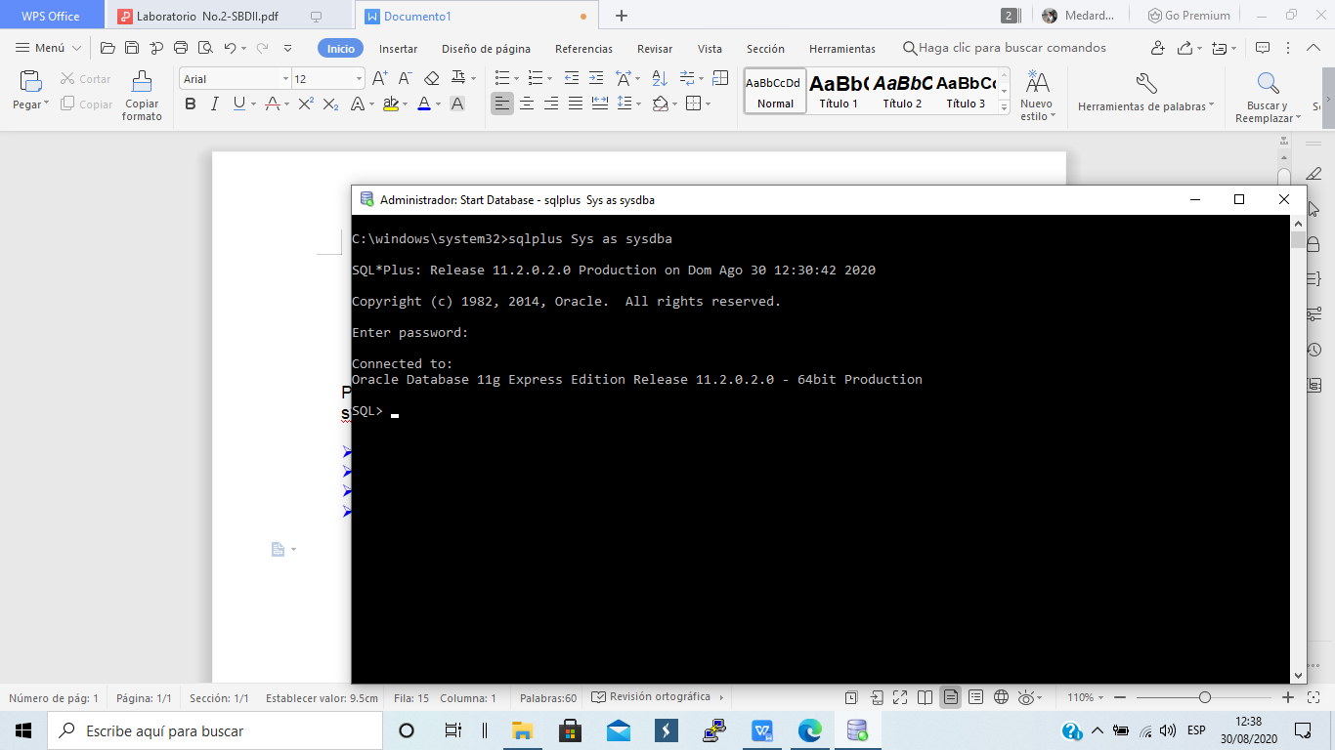

Para crear nuestro propio usuario luego escribimos

* SQL> create user julio
  + Identified by julio2020

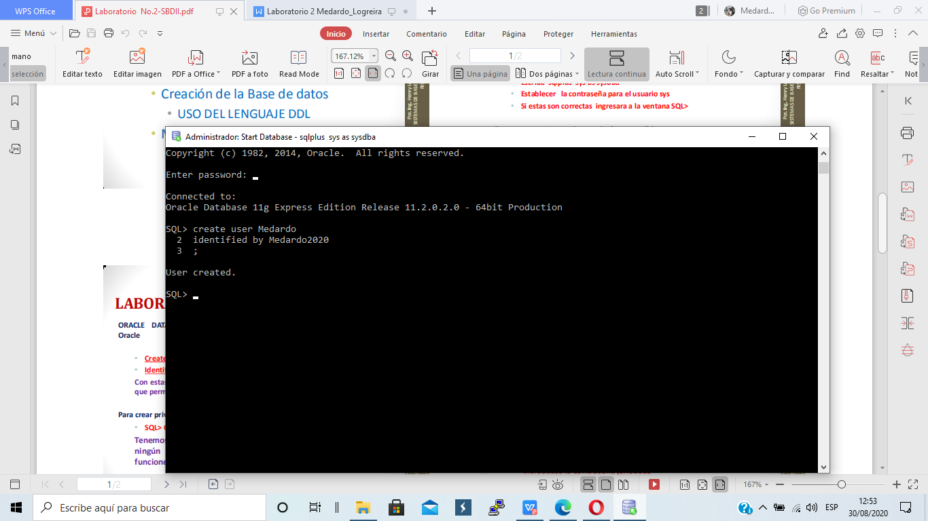

Crear privilegio de conexión al usuario:

* SQL> Grant connect to julio;

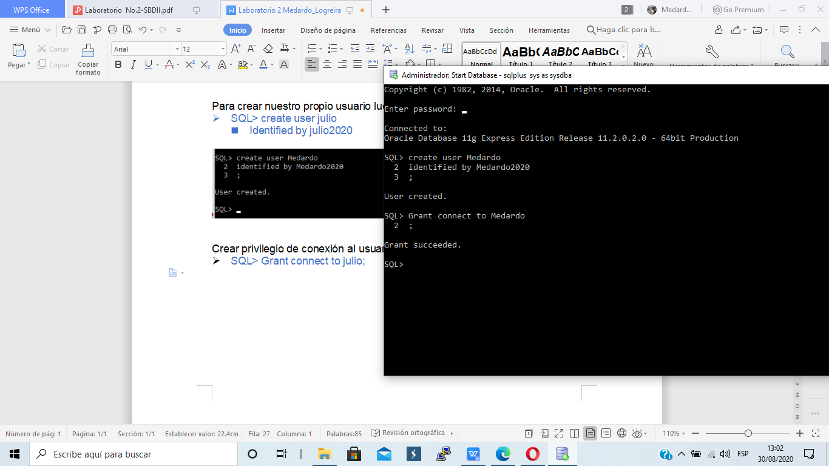

Crear privilegio para objetos de Base de datos al usuario

* SQL> Grant resource to julio;

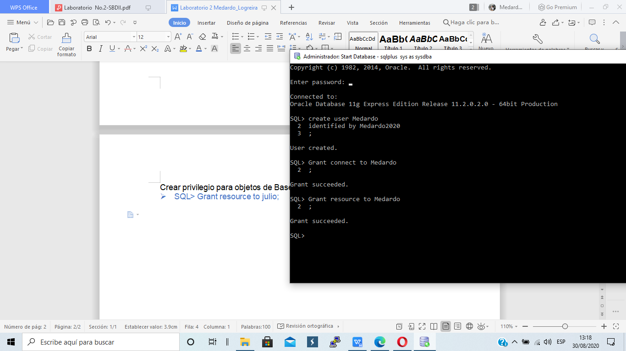

Para para verificar la cuenta podremos hacerlo de la siguiente forma:

* SQL> disc;
* SQL> conn julio
* Introduzca la contraseña julio2020
* Conectado

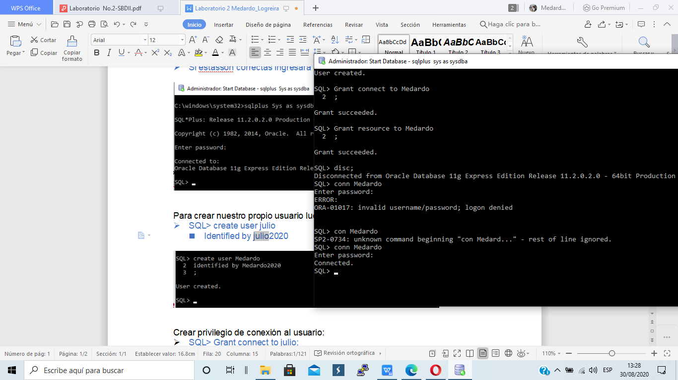

Para borrar un usuario de la Base de Datos :

* SQL> Drop user julio;

Si el usuario a borrar tiene un esquema de Base de Datostendrá que escribir:

* • SQL> Drop user julio cascade;

Si queremos verlos usuario de nuestra Base de Datos tendrá que escribir:

* • SQL> Select * from all_users;

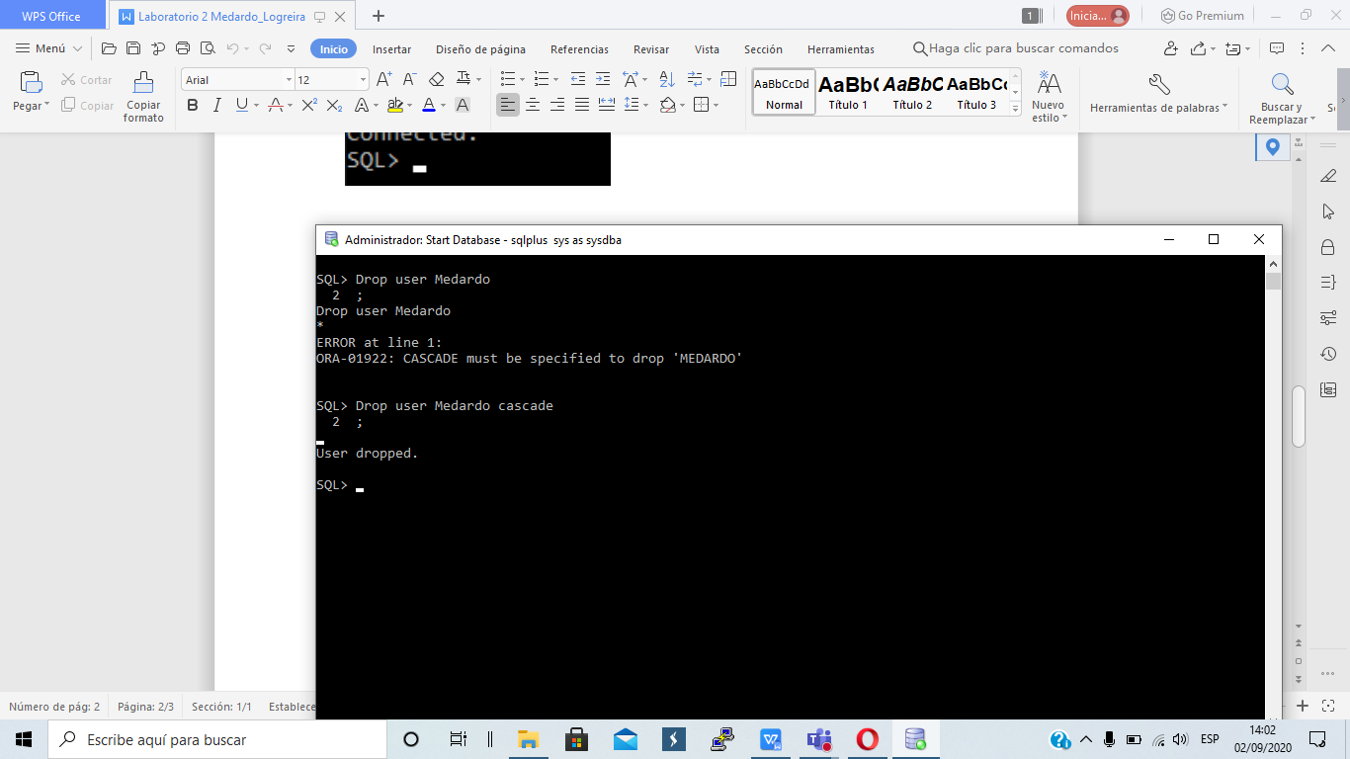

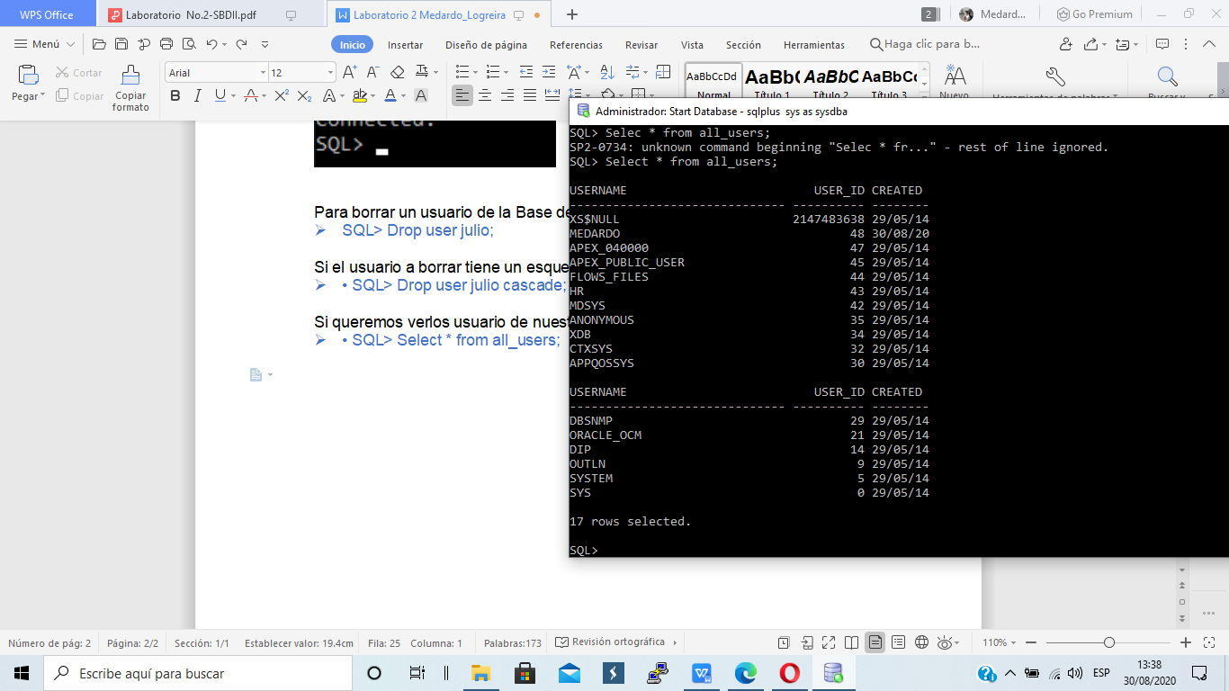

Después de haber creado el usuario con los privilegios correspondiente de la clase anterior:

Debemos crear una tabla

* create table TABLA ( item1 tipo_de_dato, intem2 tipo_de_dato, etc )
* Insert into TABLA (item1, item2, etc) values ( valor1, valor2, etc)

Desde la pantalla de comando crear la siguiente tabla empleados con la siguiente información: numero empleado, nombre, apellido, fecha de nacimiento,salario mensual.

* Tipo de datos que podría usar: NUMBER, VARCHAR, DATE
* Insertar por lo menos dos registros de empleados

